社会科「そのごみ どうするの」⑤(指導者用)
4年（ ）
めあて
佐賀市のごみ問題について考えよう

１グラフからどんなことに気づきますか。
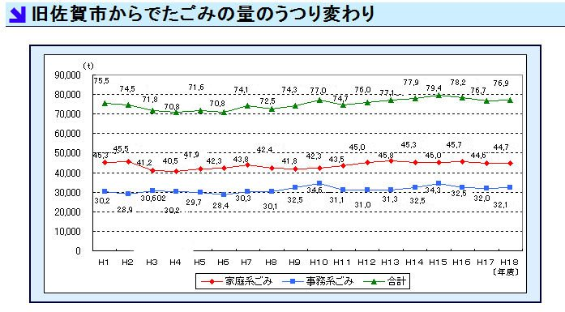
①
＜気づき＞
ここでは，
・ごみの量は減っていない。
・家庭用ごみが多い。
・今後もごみは増加するかもしれない。
などの意見がでればＯＫです。

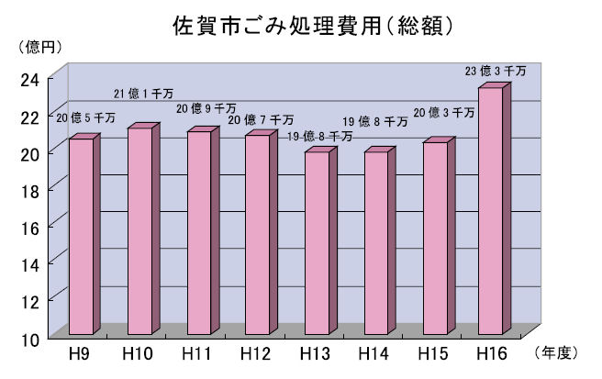
②
＜気づき＞
ここでは，
・23億という高額なお金が使われている。
・ごみ処理費用が増加している。
・今後も増加するかもしれない。
などの意見がでればＯＫです。

２佐賀市のごみ問題のかいけつに，どういうことを考えればよいのでしょう。

学習テーマ【「ごみべらし作戦」のプランを考えよう】

